**Тема:**

Ганна Чубач

«Біла чапля»

**Мета:** ознайомити з твором Г. Чубач «Біла Чапля», вчити правильно, виразно читати поетичні твори, інтонацією передавати настрій твору, передавати своє ставлення до змісту прочитаного; розвивати читацькі навички учнів, увагу та пам’ять, збагачувати словниковий запас дітей; виховувати спостережливість, любов та бережливе ставлення до природи.

**Обладнання:** підручник, ілюстрації на тему «Зима, перелітні птахи», картки-рими, мультимедійна презентація.

**Хід уроку**

**І. Організаційний момент**

Весело дзвоник у школі луна,

Дітей усіх на урок він скликає.

Добре знає наш шкільний дзвінок,

Що для школяра - важливий кожний урок!

**1. Мовна розминка**

Скоромовка

В чаплі чорні черевички,   
Чапля чапа до водички.

 Чистомовка

Іє-іє-іє - сонце вже не гріє,

Ає-ає-ає - лиш легенько сяє,

Ки-ки-ки - небо вкрили вже хмарки.

Ти-ти-ти - сніг трусили з висоти,

Же-же-же - стало холодно уже.

**ІІ. Мотивація навчальної діяльності**

 **Загадка**

Снігом вкрила всі стежини,

Випустила хуртовини.

В саду, в полі пустота,

То до нас прийшла... (зима)

**Гра «Міркофон»**

- Що ми знаємо про зиму?

*1. Зима холодна.*

*2. Вона вкриває все снігом.*

*3. Взимку дні коротші, а ночі - довші.*

*4. Зимові місяці - це грудень, січень, лютий.*

*5. Миколая, Новий рік, Різдво, Водохреща, Стрітення - це зимові свята*.

- Яких перелітних птахів ви знаєте?

**Учні загадують загадки**

* * *

Вгадайте, що за пташка -  
Темненька невеличка.  
Біленька з живота,  
Хвіст розсунуть в два хвоста *(ластівка)*

* * *

На жердині - веселий дім  
З маленьким круглим вікном.  
Щоб поснули діти,  
Будинок хитає вітер. На ґанку співає батько -  
Він і льотчик, і співак *(шпак)*

* * *

В синьому небі голосок,  
Ніби крихітний дзвінок *(жайворонок)*

* * *

Хто без нот і без сопілки  
Краще всіх виводить трелі,  
Голосистее, ніжніше?  
Хто ж це? ... *(соловей)*

* * *

Стали брати на ходулі,  
Шукають корму по дорозі.  
На бігу, на ходу  
Їм з ходулей не зійти *(журавлі)*

* * *

Чорний, моторний,  
Кричить: "Крак"  
Червякам ворог *(грач)*

- Що їх змушує відлітати у теплі краї?

**ІІІ. Повідомлення теми і мети уроку**

**Вчитель.** Сьогодні на уроці ми ознайомимось з сучасною поетесою Г. Чубач і прочитаємо її вірш «Біла чапля»

**IV. Ознайомлення з біографією письменниці**

**Вчитель.** Народилася Ганна Танасівна Чубач у переддень Різдва, 6 січня 1941 року, в селі Плоске Муровано-Кироловецького району на Вінниччині в сім'ї хліборобів.

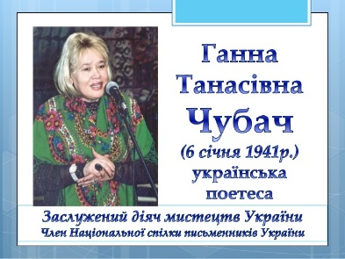Закінчила вечірню школу робітничої молоді, факультет журналістики Українського поліграфічного інститут та Вищі літературні курси при Літературному інституті імені М. Горького в Москві.

Працювала в редакціях газети «Літературна Україна» та журналу «Дніпро».

Авторка 30 поетичних збірок («Журавка» (1970), «Жниця» (1974), «Ожинові береги» (1977), «Заповіти землі» (1978), «Срібна шибка» (1980), «Святкую день» (1982), «Житня зоря» (1983), «Листя в криниці» (1984), «Літо без осені» (1986) та інших) й понад 200 естрадних пісень.

За назвою першої ліричної збірки друзі одразу ж стали називати її ясноокою Журавкою.

За ці роки в поетеси вийшло понад сорок книжок. Кілька з них адресовані дітям: «Вивчаймо самі», «Сонячна абетка», «Алфавітні усмішки», «Жук малий і волохатий», «Черепаха Аха», «Прикмети - не секрети» та інші. Дітям полюбилися її вірші, скоромовки, лічилки для дошкільнят і молодших учнів. Нині малята залюбки вивчають у садочках і школах літери за її «Абетками» та весело-виразні вірші.

Вірші поетеси перекладено російською, англійською, німецькою, чеською, болгарською, угорською, монгольською та іншими мовами.

Ганна Чубач - лауреат премій ім. Марусі Чурай, Міжнародної премії «Дружба»; заслужений діяч мистецтв України.

**ІV. Опрацювання вірша «Біла чапля»**

**1.Розповідь підготовлених учнів про білу чаплю**

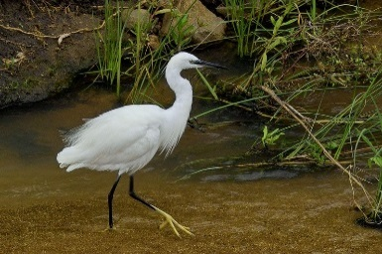**1 учень.** Біла чапля досить великий птах 94-104 см заввишки і розмахом [крил](https://uk.wikipedia.org/wiki/%D0%9A%D1%80%D0%B8%D0%BB%D0%BE_%D0%BF%D1%82%D0%B0%D1%85%D1%96%D0%B2" \o "Крило птахів) 131-145 см. Вага дорослих птахів близько 912-1140 г. Як правило, самці дещо більші за самок. Оперення повністю біле. [Дзьоб](https://uk.wikipedia.org/wiki/%D0%94%D0%B7%D1%8C%D0%BE%D0%B1" \o "Дзьоб) довгий, прямий, жовтого кольору. Лапи і пальці довгі, темно-сірі. Шия довга, S-подібна.  [Хвіст](https://uk.wikipedia.org/wiki/%D0%A5%D0%B2%D1%96%D1%81%D1%82" \o "Хвіст) короткий, клиноподібний. Після осіннього [линяння](https://uk.wikipedia.org/wiki/%D0%9B%D0%B8%D0%BD%D1%8F%D0%BD%D0%BD%D1%8F" \o "Линяння) у самців і самок у верхній частині тіла від плечей виростає довге біле пір'я, що стирчать з боків і позаду хвоста. Чубчик на голові, що зустрічається у інших видів чапель, у великої білої чаплі відсутній.

**2 учень.** В [Україні](https://uk.wikipedia.org/wiki/%D0%A3%D0%BA%D1%80%D0%B0%D1%97%D0%BD%D0%B0" \o "Україна) гніздовий, [перелітний](https://uk.wikipedia.org/wiki/%D0%9C%D1%96%D0%B3%D1%80%D0%B0%D1%86%D1%96%D1%8F_%D0%BF%D1%82%D0%B0%D1%85%D1%96%D0%B2" \o "Міграція птахів), зимуючий. Гніздиться майже на всій території України, крім [Карпат](https://uk.wikipedia.org/wiki/%D0%9A%D0%B0%D1%80%D0%BF%D0%B0%D1%82%D0%B8), [Закарпаття](https://uk.wikipedia.org/wiki/%D0%97%D0%B0%D0%BA%D0%B0%D1%80%D0%BF%D0%B0%D1%82%D1%82%D1%8F" \o "Закарпаття) та більшої частини [Полісся](https://uk.wikipedia.org/wiki/%D0%9F%D0%BE%D0%BB%D1%96%D1%81%D1%81%D1%8F" \o "Полісся) і [Криму](https://uk.wikipedia.org/wiki/%D0%9A%D1%80%D0%B8%D0%BC" \o "Крим); під час міграцій трапляється скрізь; зимує в Придунайському регіоні та в деяких районах Криму.

**3 учень.** Живе вона уздовж різних водоймищ як на морському узбережжі, так і всередині континенту: на заболочених низинах, заплавах і берегах річок, прісних і солоних озерах.. Крім того, її можна побачити на сільськогосподарських угіддях, відкритих полях, рисових посадках і вздовж дренажних канав. Полює чапля на мілководді або на суші.

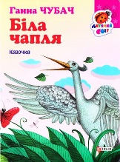**4 учень.** Раціон великої білої чаплі складають [жаби](https://uk.wikipedia.org/wiki/%D0%96%D0%B0%D0%B1%D0%B8" \o "Жаби), [змії](https://uk.wikipedia.org/wiki/%D0%97%D0%BC%D1%96%D1%97" \o "Змії), [риба](https://uk.wikipedia.org/wiki/%D0%A0%D0%B8%D0%B1%D0%B0" \o "Риба), річкові [раки](https://uk.wikipedia.org/wiki/%D0%A0%D0%B0%D0%BA%D0%B8), дрібні [гризуни](https://uk.wikipedia.org/wiki/%D0%93%D1%80%D0%B8%D0%B7%D1%83%D0%BD%D0%B8" \o "Гризуни), [цвіркуни](https://uk.wikipedia.org/wiki/%D0%A6%D0%B2%D1%96%D1%80%D0%BA%D1%83%D0%BD%D0%B8" \o "Цвіркуни), [коники](https://uk.wikipedia.org/wiki/%D0%9A%D0%BE%D0%BD%D0%B8%D0%BA%D0%B8) та інші [комахи](https://uk.wikipedia.org/wiki/%D0%9A%D0%BE%D0%BC%D0%B0%D1%85%D0%B8" \o "Комахи). Оскільки інші болотяні птахи мають схожу дієту, у них часто виникає конкуренція у пошуках здобичі. У ряді досліджень відзначається, що стоячи нерухомо на одному місці, великі білі чаплі здатні зловити більше здобичі середнього розміру, ніж повільно пересуваючись.

**2. Показове читання вчителем твору**

**2. Гра «Бджілки»** *(напівголосне читання вірша учнями)*

- У якому темпі слід читати вірш?

**3. Словникова робота**

Читання «луною» за вчителем:

зостанусь

равлик-недовіра

жаба-крекотуха

чапудрило

чужині

полоскала

крекотала

**2. Пояснення значення виразів**

І зостанусь тут на зиму…

Й випускала крик із рота:…

Полоскала сміх у роті -…

**3. Фізкультхвилинка** *(за вибором вчителя)*

**4.Повторне читання учнями вірша**

Вчитель приділяє увагу виразності та інтонації при читанні.

**5. Гра «Сніжинка»**

Читає той учень, на парту якого впала сніжинка - по строфах.

**6. Аналіз прочитаного вірша**

*- Чим вихвалялась біла чапля?*

*- Хто вірив чаплі?*

*- А хто їй не вірив?*

*- Чому жаба їй не повірила?*

*- Чи відлетіла чапля у вирій?*

*- Як ви вважаєте , чи могла б чапля залишитись на зиму?*

*- Чому вона хотіла усіх обдурити?*

**7. Робота в парах**

**Гра «Читацькі лови»**

Перший учень починає читати, а другий - з певним інтервалом, старається наздогнати «втікача».

**8. Робота в групах**

**Гра «Дослідники»**

**Вчитель.** Доберіть потрібну риму із вірша.

**1 група**

*хустину - ...*

*чорний жук* - ...

**2 група**

*дурила: - ...*

*крекотуха - ...*

**3 група**

*і хустину! - ...*

*стала біла - ...*

**4 група**

*сонний жук - ... .*

*на болоті - ...*

**9. «Художня майстерня»**

Кожна група малює малюнок до своєї строфи

**10. Гра «Диктор телебачення»**

Учень читає, періодично відриваючи погляд від вірша, дивлячись на глядачів.

**V. Підсумок уроку**

Технологія «Асоціативний кущ» *( перелітні птахи)*

*- Про що читали на уроці?*

*- Що найбільше запам’яталося?*

**VІ. Домашнє завдання**

Виразно та інтонаційно читати вірш.

**Додаток 2 Ганна Чубач**

**БІЛА ЧАПЛЯ**

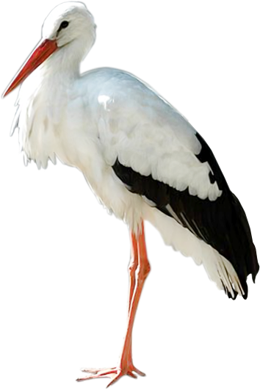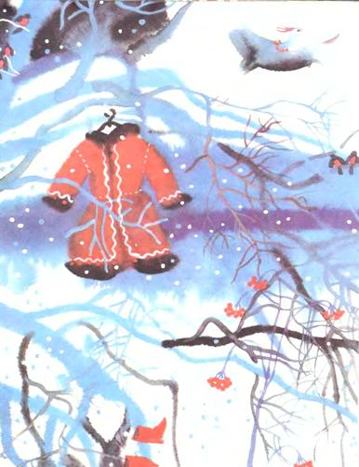Білa чапля всіх дурила:  
- Я кожух собі купила!  
Ще куплю собі хустину  
І зостанусь тут на зиму!   
  
Вірив чаплі чорний жук,  
І метелик, і павук.  
Навіть равлик-недовіра,  
Але й він у те повірив.  
  
Тільки жаба-крекотуха  
Не хотіла чаплю слухать -  
Все стрибала по болоті  
Й випускала крик із рота:  
  
- Не хвалися, чапудрило,  
Ти кожуха не купила!  
Ти не купиш і хустину!  
Ти зимуєш на чужині!  
  
Ще земля не стала біла -  
Чапля в вирій відлетіла.  
Дивувався сонний жук,  
І метелик, і павук.  
  
Плакав равлик-недовіра:  
- А я вірив! А я вірив!  
  
Тільки жаба на болоті  
Полоскала сміх у роті -  
Переможно крекотала:  
- Я ж казала! Я ж казала!